DevOps

DevOps (сокр. от DEVelopment OPeration) называют целый набор agile-практик для повышения эффективности процессов разработки и использования ПО путем постоянной интеграции и сотрудничества различных специалистов через инструменты автоматизации. Концепция DevOps характеризуется, в первую очередь, снятием организационных барьеров между группами разработчиков с целью создания более качественного продукта. Также DevOps ориентируется на реализацию методологии CI/CD.
В отличие от других подобных концепций DevOps предлагает распространять agile-практики на весь цикл жизни ИТ-продукта: от создания и тестировки до эксплуатации и поддержки.
Другой аспект, который отличает DevOps — поддержка микросервисной архитектуры. На практике это означает построение системы из сегментированных модулей, которые слабо связаны между собой и находятся в ведении одного специалиста. Это открывает возможность перманентного рефакторинга и постоянного выпуска обновлений без необходимости останавливать работу ИТ-продукта.
Задачи DevOps
- Ускорение выхода продукта на рынок.
- Уменьшение частоты отказов новых релизов;
- Сокращение времени на дебагинг;
- Улучшение системы восстановления после сбоев.
Принципы DevOps
Концепция DevOps исповедует пять основных принципов, направленных на повышение ответственности разработчиков за продукт на всех стадиях его производства и ускорение выпуска релизов.
- Культура коммуникации. DevOps во многом связан с работой команд в едином информационном поле в доверительной среде общения специалистов разного профиля.
- Автоматизация. Новый код обязан проходить автоматизированную серию тестов прежде чем попадать на рабочий сервер.
- Бережливость. Принцип работает на устранение действий и инструментов с недостаточной полезностью в пользу постоянного совершенствования и оптимизированного исправления проблем.
- Измерение. Принцип связан с постоянным анализом данных и оценок эффективности процессов.
- Обмен. Коллективная ответственность и разделение успехов на всю команду. Принцип направлен на объединение и взаимодействие между всеми участниками создания ИТ-продукта.

Что такое DevOps простыми словами
Чтобы понять, как расшифровывается DevOps, следует обратиться к терминам «Development» (разработка) и «Operations» (операции). Devops разработка (Devops Engineering) представляет собой философию, которая направлена на интеграцию процессов разработки и эксплуатации программного обеспечения. При этом целью «ДевОпс» является оптимизация и автоматизация процессов, уменьшение времени вывода продукта на рынок (time-to-market), а также увеличение надежности и стабильности IT-систем.
Принципы DevOps
DevOps принципы основываются на нескольких ключевых аспектах, которые позволяют ему выделяться среди других подходов к разработке и эксплуатации ПО:
- Сотрудничество и культура
Суть DevOps заключается в сотрудничестве между отделами разработки и эксплуатации. В сравнении с традиционными подходами, где разработка и эксплуатация работают отдельно, ДевОпс способствует более тесному взаимодействию и коммуникации, что, как показывает отчет Puppet State of DevOps, приводит к ускорению процесса разработки на 20-30%.
- Непрерывная интеграция и доставка (CI/CD)
Организации, использующие CI/CD, выпускают обновления на 2-3 раза быстрее, чем те, кто не используют. Это увеличивает скорость доставки новых функций и исправлений, что положительно влияет на бизнес и удовлетворенность пользователей.
- Автоматизация
Автоматизация трудоемких процессов позволяет сократить время на выполнение рутинных задач и уменьшить количество ошибок. Также автоматизация может привести к уменьшению затрат на IT на 25%.
- Мониторинг и обратная связь
Сбор и анализ данных о производительности системы и отзывах пользователей позволяют команде быстро реагировать на проблемы и улучшать продукт. Компании, использующие инструменты мониторинга, в 2-3 раза быстрее обнаруживают и исправляют проблемы.
- Инфраструктура как код (IaC)
IaC позволяет автоматизировать процессы развертывания и управления инфраструктурой, что уменьшает вероятность ошибок и ускоряет процессы. Использование IaC может уменьшить время на развертывание инфраструктуры на 50-60%.
Сравнительно с другими подходами, такими как Agile и Waterfall, DevOps обеспечивает более высокую скорость доставки, улучшает качество продукта и повышает удовлетворенность команды. Благодаря своим принципам, DevOps помогает организациям лучше адаптироваться к изменяющимся требованиям бизнеса и рынка.
Преимущества DevOps
- Увеличение скорости разработки: по данным того же отчета Puppet State of DevOps, компании, применяющие практики DevOps, в 200 раз чаще выпускают код.
- Улучшение качества продукта: благодаря непрерывной интеграции и доставке, уровень ошибок на этапе продакшена снижается на 60%;
- Улучшение взаимодействия и сотрудничества: DevOps способствует увеличению индекса NPS (Net Promoter Score) на 50%;
- Снижение времени простоя: время восстановления после сбоев на 24% короче у компаний, применяющих DevOps;
- Инструментарий и практики DevOps;
- Беспрерывная интеграция и доставка (CI/CD): Jenkins, Travis CI, GitLab CI/CD, Bamboo и Spinnaker;
- Управление конфигурацией: Puppet, Chef, Ansible, Terraform и другие инструменты;
- Инфраструктура как Код (IaC): Terraform и CloudFormation;
- Виртуализация и контейнеризация: Docker для контейнеризации приложений и Kubernetes для DevOps (оркестрация контейнеров);
- Мониторинг и логирование: Prometheus, Grafana, ELK Stack, Datadog и Splunk;
- Облачные платформы: Amazon Web Services (AWS), Google Cloud Platform (GCP), и Microsoft Azure.
DevOps-инженер с нуля: пошаговая инструкция
Становление профессионалом в DevOps инжиниринге требует усилий, времени и постоянного обучения. Мы написали пошаговый план, как стать DevOps инженером:
Шаг 1: Изучение основ программирования и системного администрирования
Прежде всего, вам потребуются базовые навыки программирования и понимание того, что делает DevOps. Большинство DevOps разработчиков предпочитают языки, такие как Python, Ruby или JavaScript. Согласно статистике GitHub, Python занимает 3-е место по популярности среди языков программирования в 2023 году. Бесплатные ресурсы для изучения Python включают Codecademy, SoloLearn и официальную документацию Python, а также раздел нашей Базы Знаний с инструкциями по Python.
Знание Unix/Linux также важно, так как большинство DevOps-инструментов работают на этих операционных системах. Согласно данным из Stack Overflow Developer Survey 2023, Linux/Unix является наиболее популярной платформой среди профессионалов. Бесплатные ресурсы для изучения Linux включают Linux Journey и Linux Foundation’s Introduction to Linux.
Шаг 2: Освоение инструментов DevOps
Полное осознание того, чем занимается DevOps инженер и какие инструменты использует (Git, Jenkins, Docker, Kubernetes, Ansible и Terraform) – ключ к успеху в этой сфере. Эти инструменты позволяют реализовать практики CI/CD, управления конфигурацией, контейнеризации и IaC. Бесплатные источники информации по DevOps включают официальные документации, а также интерактивные курсы на Katacoda.
Шаг 3: Обучение облачным технологиям
Облачные платформы (AWS, GCP и Azure) играют одну из важнейших ролей в современном DevOps. Согласно отчету Flexera 2023, 92% предприятий используют мультиоблачные стратегии. Бесплатные источники информации по облачным технологиям включают AWS Training and Certification, Google Cloud Training и Microsoft Learn.
Шаг 4: Получение сертификатов и дипломов по обучению DevOps
Получение сертификата об обучении в профессии DevOps инженера поможет увеличить лояльность будущего работодателя и предоставить ему ваших знания перед ним. Согласно ACloudGuru, наиболее востребованными являются сертификаты AWS Certified DevOps Engineer, Microsoft Certified: Azure DevOps Engineer и Google Cloud – Professional DevOps Engineer. Большинство сертификационных организаций предлагают бесплатные учебные материалы и практические испытания.
Шаг 5: Непрерывное обучение
Технологический мир постоянно меняется и развивается. Поэтому непрерывное обучение и обновление своих навыков является критически важным для DevOps-инженеров. Следите за последними тенденциями и наилучшими практиками, участвуйте в конференциях и воркшопах, читайте профессиональные блоги и статьи (DevOps.com, The New Stack и DZone).
А теперь, как и обещали, ссылки на полезные бесплатные ресурсы и обучающие курсы:
- Как ускорить релиз и не потерять в качестве: Интересный вебинар по выстраиванию процессов разработки, управлению качеством и выпуске релизов. За полтора часа можно почерпнуть много полезного контента.
- Как стать DevOps-инженером с нуля, что учить и в каком порядке?: Серия роликов на YouTube, которая формирует представление об основных точках роста DevOps инженера. Очень полезно тем, кто только начинает свой путь в профессии.
- «Подготовка к сертификации Google Cloud: инженер DevOps, работающий с облачными технологиями»: Бесплатная обучающая программа от известных Coursera. Предлагается к изучению на английском языке, но является одной из наиболее полных по отрасли. , разработанная при поддержке Google Cloud.
- Бесплатный онлайн-курс DevOps :6 познавательных лекций от Онлайн Академии IT. Полный курс от основ Девопс до управления с помощью Puppet. После каждой из лекций доступно тестирование, которое позволит проверить полученные знания.
Не бойтесь начинать изучение DevOps! Все материалы для качественного погружения в профессию у вас уже под рукой, осталось приложить немного усидчивости.

Введение
Dev и Ops, DevOps, DEVOPS – как много о нем сейчас разговоров. И не зря!
DevOps – это перспективное направление, которое будет продолжать развиваться и влиять на IT-индустрию в ближайшие годы, а то и десятилетия.
Это подтверждается ростом числа вакансий, связанных с DevOps, и увеличением спроса на специалистов в этой области. Например, анализ данных с hh.ru показывает, что количество DevOps-вакансий за год значительно выросло.
Несмотря на растущий спрос, на рынке наблюдается дефицит квалифицированных специалистов в области DevOps. Это связано с тем, что работа в DevOps требует широкого спектра навыков, включая знание различных инструментов автоматизации, умение работать в команде и адаптироваться к быстроменяющимся условиям.
DevOps: кто это? Разработчик? Системный Администратор? Менеджер? Или все вместе?
DevOps – это не просто должность или роль, это целая методология!
Предлагаю начать с разбора понятия DevOps, продолжим с разбора профессии DevOps-инженер, и завершим его ролью и стеком технологий.
Что такое DevOps?
DevOps – это философия или культура (и даже методология), которая создает единую среду работы внутри команды разработки и поддержки. Она включает процессы и специальные технические решения. Главная цель улучшить и ускорить связь между разными специалистами IT-отдела.
Имя DevOps происходит от двух аббревиатур:
Dev – разработка и Ops – операции.
Ранее это были две разные сферы. «Почему?» – спросите вы.
Раньше было разделение между разработчиками и системными администраторами, операционными специалистам.

Dev и Ops
Чуть подробнее: разработчики были ответственны за создание программного кода, в то время как администраторы систем и операционные специалисты занимались его развертыванием, обслуживанием и мониторингом. Это приводило к разделению и даже конфликтам между этими двумя сферами. Внедрение методологии DevOps позволило объединить эти функции, сделав процессы разработки и эксплуатации более согласованными и эффективными.
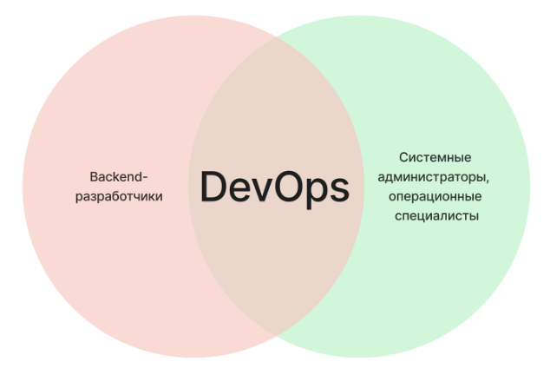
Dev + Ops
Идея DevOps заключается в том, чтобы сблизить эти сферы и установить эффективное взаимодействие между ними.
Исходя из анализа можно вывести формулу DevOps:
DevOps = люди + культура + инструменты
Кто такой DevOps-инженер?
От DevOps-инженера ожидают такие навыки, которые охватывают как разработку, так и эксплуатацию. Но это не все! Также требуются навыки межличностного общения, которые помогут преодолеть разногласия между отдельными командами.
Однако согласно исследованию тенденций развития DevOps, проведенному компанией Atlassian одним из наиболее распространенных препятствий на пути внедрения DevOps является недостаток навыков у сотрудников.
Одной из ключевых ролей в методологии DevOps является инженер DevOps. Этот человек должен обладать широким спектром навыков, охватывающих как разработку, так и эксплуатацию, а также навыками межличностного общения, позволяющими преодолеть разногласия между отдельными командами.
DevOps-инженер – это ИТ-специалист широкого профиля, который должен обладать обширными знаниями как в области разработки, так и в области эксплуатации, включая кодирование, управление инфраструктурой, системное администрирование и цепочки инструментов DevOps.
DevOps-инженеры также должны обладать навыками межличностного общения, поскольку они работают в разных подразделениях компании, чтобы создать среду для более тесного сотрудничества.
Инженеры DevOps должны хорошо разбираться в общей системной архитектуре, настройке и администрировании, а также иметь опыт работы с набором инструментов для разработчиков и практиками (такими как использование системы управления версиями, предоставление и получение обзоров кода, написание модульных тестов и знакомства с принципами agile) (по agile читай статью: Agile: суть, принципы, плюсы и минусы, особенности внедрения).
А что по задачам?
Частые задачи для DevOps-инженеров:
- Автоматизация процессов. DevOps-инженеры создают и поддерживают инструменты для автоматизации разработки, тестирования и развертывания программного обеспечения, что позволяет ускорить и оптимизировать рабочие процессы.
- Непрерывная интеграция и непрерывное развертывание (CI/CD). Разработка и поддержка систем CI/CD, которые позволяют организациям быстро и надежно выпускать новые версии приложений.
- Мониторинг и логирование. Настройка и управление системами мониторинга и логирования для обеспечения стабильности и оперативного реагирования на инциденты в приложениях и инфраструктуре.
- Безопасность и управление доступом. Реализация мероприятий по обеспечению безопасности для инфраструктуры и приложений, включая управление доступом, шифрование и обеспечение соответствия требованиям безопасности.
- Оптимизация ресурсов. Анализ и улучшение использования ресурсов для повышения эффективности и снижения затрат на инфраструктуру.
- Управление конфигурацией. Администрирование и настройка серверов, устройств и программных приложений для удовлетворения специфических требований проекта или операционной среды.
- Контейнеризация и оркестрация. Развертывание и управление контейнерами, например, с использованием Docker и Kubernetes, для упрощения разработки, тестирования и производства.
- Поддержка разработки и эксплуатации. Содействие в коммуникации и сотрудничестве между командами разработки и эксплуатации для улучшения качества продукции и операционной эффективности. 9 основных навыков инженера DevOps Технические навыки, требуемые от DevOps-инженера, будут варьироваться в зависимости от структуры команды, используемых технологий и наборов инструментов. Тем не менее, сильные навыки общения и совместной работы необходимы. Для DevOps-инженера также важно иметь четкое представление обо всех компонентах конвейера доставки и знать плюсы и минусы доступных инструментов и сервисов.
Навыки:
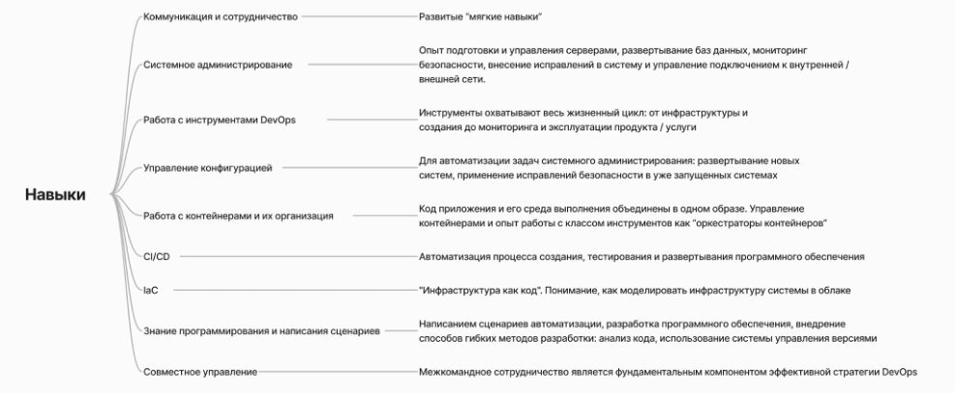
Описание навыков
А теперь давайте подытожим необходимые навыки и опыт DevOps относительно грейда в виде таблицы:
Компетенции | Грейд DevOps
 | Junior | Middle | Senior
Опыт в разработке | 1) Знание основ языка программирования;  2) Знание, что такое "Жизненный цикл разработки программного обеспечения";  3) Использование основных команд git (commit, pull, push) | 1) Свободное владение одним из языков программирования;  2) Владение и использование ветвления в git;  3) Поиск и устранение проблем в существующем жизненном цикле разработки программного обеспечения;  4) Использование Agile, Waterfall и т.д. Их преимущества, недостатки + последствия | Активное участие в написании сложной системы;  Применение знаний git-flow;  Участие в оптимизации жизненного цикла разработки программного обеспечения
Опыт построения CI/CD | 1) Понимание основ CI/CD;  2) Настройка простого конвейера CI на основе существующей CI;  3) Использование менеджера пакетов (pip, NPM, apt) | 1) Определение разницы между Continuous Integration и Delivery Integration;  2) Проектирование и постановка конвейера непрерывной интеграции на основе требований;  3) Использование ряда менеджеров пакетов | 1) Способность различать Continuous Delivery и Continuous Deployment и советовать, какой из них лучше;  2) Способность предложить и настроить CI (много конвейеров) на основе потребностей команды разработчиков;  3) Способность указать на распространенные ошибки в использовании менеджера пакетов и оптимизация его использования
Мониторинг (настраивание окружения, логирования и мониторинга для существующих и будущих информационных систем) | 1) Знание, какие преимущества есть у логирования и умение его использовать;  2) Использование визуализации метрик (логов) для устранения проблем;  3) Знание, как реагировать на ошибки с помощью существующей Readme + обновление/создание новых Readme | 1) Построение системы агрегации журналов, используя собственное решение на основе предоставленного дизайна;  2) Построение визуализации метрик в инструменте;  3) Определение разницы между log и metric + объяснение их различий для команды | 1) Предоставление вариантов агрегирования журналов + объяснение плюсов и минусов вариантов;  2) Разработка рекомендаций по метрикам системы или приложения, отслеживание которых предотвратит проблемы;  3) Может посоветовать команде разработчиков предупреждения (prometeus rules), которые помогут им отреагировать на возникшие проблемы;  4) Настраивание системы логирования
Опыт работы с платформой управления контейнерами | 1) Понимание, что такое контейнеры и как они работают + запуск приложения в контейнере;  2) Понимание, что такое оркестратор и что он делает;  3) Понимание разницы между контейнером Docker и образом Docker;  4) Понимание разницы между контейнером и виртуальной машиной | 1) Знание, как работает среда выполнения контейнера (подключение volumes, networks, dns, конфигурация контейнера, проверка работоспособности и т.д.);  2) Настройка оркестратора и управление им | 1) Может посоветовать команде разработчиков, как создавать и запускать контейнеры;  2) Может разработать платформу на основе оркестратора, которая лучше всего подходит в зависимости от требований;  3) Понимание, что контейнер — это просто процесс Linux с некоторой степенью изоляции + понимание, как происходит данная изоляция
Operations (умение писать скрипты на bash) | 1) Написание простого сценария на Bash;  2) Проверка состояния процессов в системе;  3) Знание системных сигналов + знание, как использовать эти сигналы | 1) Может писать сложные сценарии, используя условные операторы и циклы;  2) Умение отлаживать процесс(-ы): просмотр журналов, использование ресурсов и т.д.;  3) Может посоветовать команде разработчиков, как обрабатывать системные сигналы в приложении | 1) Знание, когда нужно использовать bash, а когда – другой язык программирования;  2) Может предложить исправления в коде на основе сигналов
Networks and cloud (Опыт внедрения и настройки решений по ИБ контейнеризации) | 1) Знание, как работает DNS;  2) Понимание концепции RBAC;  3) Знание концепции прокси и балансировщика нагрузки;  4) Знание разницы между IaaS, PaaS и SaaS | 1) Настройка правил RBAC в соответствии со спецификацией (минимально возможные разрешения);  2) Настройка прокси-сервер с помощью инструментов (Nginx и т.д.);  3) Знание различных классов облачных предложений, т. е. хранилища объектов, балансировщик нагрузки + знание, как их использовать | 1) Понимание влияния DNS на производительность в большом кластере;  2) Способен спроектировать настройку RBAC (роли, политики, группы) для всей системы, т.е. кластера;  3) Использование предложений PaaS/SaaS
Понимание концепции и особенностей подхода Infrastructure-as-Code | 1) Знание концепции IaC и ее преимущества;  2) Понимание, что сервер должен управляться автоматически с помощью какого-либо инструмента;  3) Использование различных способов настройки приложения (например, env vars, файлы) | 1) Предотвращение типичных ошибок при настройке IaC с помощью инструментов или процессов;  2) Может автоматически управлять сервером с помощью какого-либо инструмента;  3) Может настроить доставку конфигурации с помощью существующего инструмента (например, оркестратора или некоторого ПО с открытым исходным кодом, или SaaS) | 1) Может сообщить о недостатках своей/облачной инфраструктуры;  2) Понимание, что инструменты (docker-compose и т.д.) не подходят для облачной инфраструктуры. Может посоветовать, как мигрировать в облако;  3) Может разработать систему управления конфигурацией;  4) Может обучать команды разработчиков для использования и настройки их приложений в облачной инфраструктуре
Делаем шаг в мир разработки Devops
Предлагаю вам окунуться в один рабочий процесс Devops-инженера и прочувствовать всю его значимость работы. Давайте рассмотрим работу Devops-инженера:
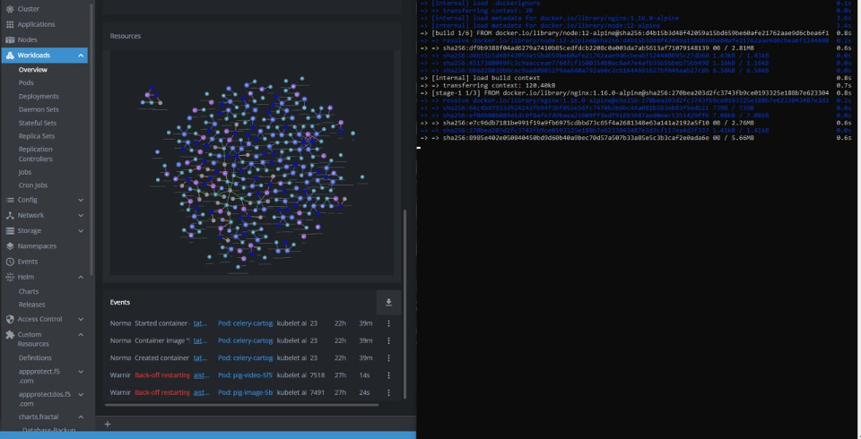
Интерфейс Kubernetes
Что тут изображено?
Изображение иллюстрирует работу Devops-инженера, который следит за работой кластера Kubernetes и процессом сборки Docker-образов.
Звучит сложно? Сейчас мы с вами попробуем детально разобраться с каждым понятием! Выделим «сложные» слова: Kubernetes, контейнер, узлы с соединениями, Docker-образ, слои.
- Теперь мысленно разделите рабочий стол на две части: левую и правую.
- Слева – интерфейс Kubernetes Dashboard.
- Kubernetes (K8s) — это такая система контейнеров, которая позволяет автоматически разворачивать, масштабировать и управлять приложениями в контейнерах.
- Kubernetes можно сравнить с управлением многоквартирным домом. Владельцы квартир (приложения) живут в доме (кластере Kubernetes) и пользуются общими ресурсами, такими как вода, электричество и системы безопасности.
На «простом» языке графически представим Kubernetes:
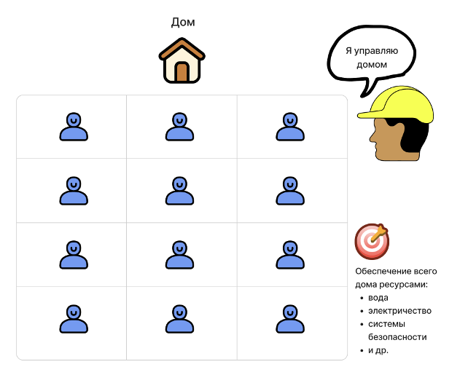
Графическое представление работы Kubernetes на примере многоквартирного дома
Kubernetes, как управляющая компания, обеспечивает работоспособность и безопасность всего дома, управляет доступом к ресурсам, разрешает конфликты и обеспечивает, чтобы все жильцы (приложения) могли жить в доме (кластере) комфортно и безопасно. На языке «посложнее» графически представим Kubernetes:
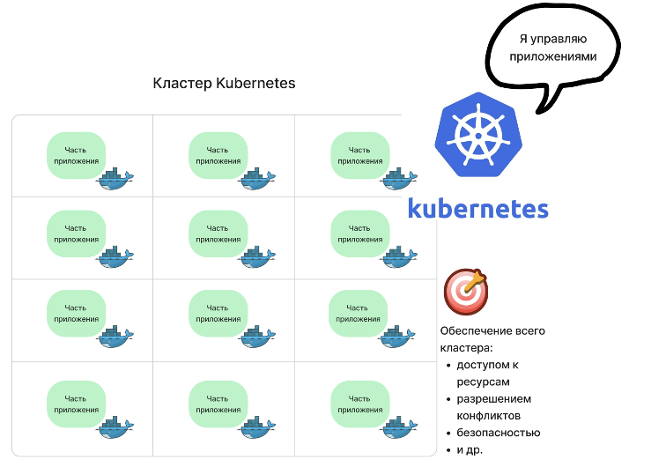
Графическое представление работы Kubernetes
Итак, слева отображается графическое представление запущенных контейнеров, представленных в виде узлов с соединениями, отображающими их взаимосвязи и текущий статус.
А вот теперь давайте поподробнее разберемся с терминами: контейнеры и узлы!
Контейнер можно сравнить с квартирой в многоэтажном доме.
Вот как это работает:
Многоэтажный дом — это аналог сервера. Он имеет определенное количество ресурсов: пространство, электричество, воду и т. д.
Квартира — это аналог контейнера. Она имеет свои собственные «ресурсы»: комнаты (пространство), электричество, воду и т.д., которые изолированы от других квартир. Все квартиры в доме делят общие ресурсы дома, но каждая квартира использует их независимо.
Жители квартиры — это аналог приложений, работающих в контейнере. Они используют ресурсы квартиры (контейнера) для своих нужд.
Таким образом, контейнеры позволяют изолировать приложения и их зависимости друг от друга, а также обеспечивают эффективное использование ресурсов сервера.
Квартиры связаны между собой через узлы, а узлы – это соединения между квартирами путем труб, лифтов и проводов.
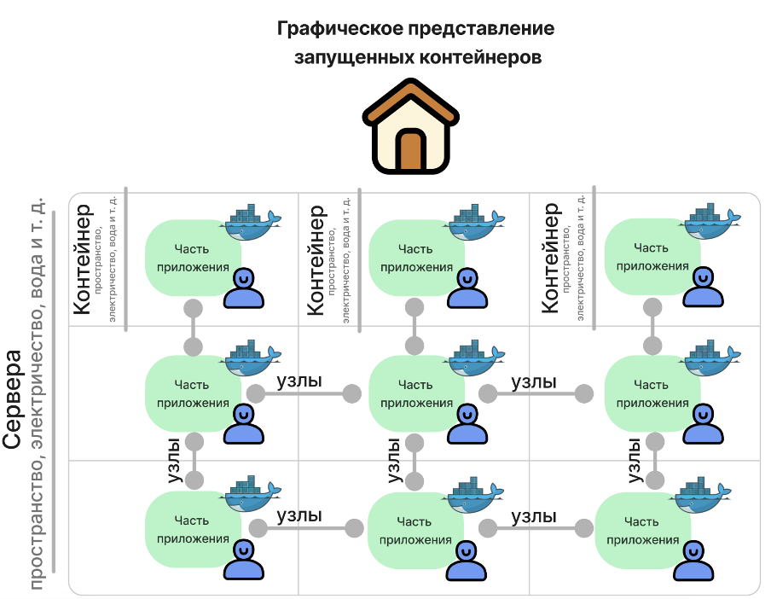
Графическое представление терминов «Контейнер» и «Узлы»
Справа – терминал с логами процесса сборки Docker-образа.
Тут, с правой стороны интерфейса, представлен процесс сборки Docker-образа на основе указанных слоев и инструкций в Dockerfile.
Docker-образ простыми словами — это шаблон или «контейнер», который содержит все необходимое для запуска приложения, включая код, зависимости, библиотеки и другие компоненты.
Docker-образы состоят из слоев, каждый из которых представляет изменения относительно предыдущего состояния образа.
Если придерживаться нашей аналогии с многоэтажным домом, то справа происходит комплексный ремонт квартиры (черновая отделка). Здесь слои, это как этапы ремонта в помещении, представляют собой проведение электропроводки, шпаклевку стен, поклейку обоев и установку сантехники.
Таким образом, Docker – это приложение. Мы это приложение устанавливаем на серверах (то есть в нашу «черновую отделку»), а программа выполняет собой функцию труб, лампочек + решение, какого цвета будут обои в квартире.
Программисты занимаются этой частью.
А как развернуть всю эту работу в квартире – это работа Devops-инженера.
Резюмируя, DevOps-инженер занимается созданием инфраструктуры для разработки и развертыванияпрограммного обеспечения.
Также вы могли заметить в нижней части Kubernetes Dashboard сообщение об ошибках типа «Back-off restarting failed container» в нижней части Kubernetes Dashboard:
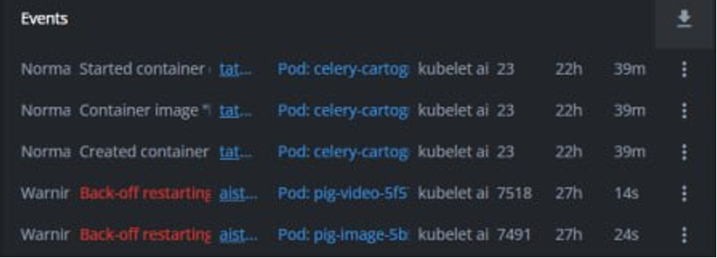
Интерфейс Kubernetes
Эти сообщения указывают на проблемы с запуском контейнера, что может потребовать дополнительного изучения и решения со стороны команды разработки или DevOps.
5 причин стать DevOps`ом
Вот пять причин, почему стоит стать DevOps-инженером:
- Важность DevOps-инженера в команде DevOps-инженер играет ключевую роль в команде разработки. Он обладает уникальными знаниями и навыками, которых нет у других членов команды. Зачастую, DevOps-инженер - это единственный специалист такого рода в отделе или даже во всей компании. Он в курсе всех проектов и работает над многими из них одновременно.
- Высокий уровень заработка Зарплата DevOps-инженера обычно выше средней по отрасли. DevOps-инженеры часто занимают одни из самых высокооплачиваемых позиций в IT-сфере, что делает эту профессию привлекательной с экономической точки зрения.
- Развитие софт-скиллов Работа DevOps-инженером предполагает не только технические навыки, но и развитие софт-скиллов. Это включает в себя навыки коммуникации, управления временем, решения проблем и многие другие. DevOps-инженеры сдруживают инфраструктуры. Ведьих задачей является интеграция различных систем и технологий в единое целое, чтобы обеспечить эффективное и надежное функционирование IT-инфраструктуры компании.
- Большое комьюнити DevOps-инженеры также имеют доступ к большому и активному сообществу. Это означает, что они могут обмениваться знаниями и опытом с коллегами по всему миру, участвовать в обсуждениях и получать поддержку при решении сложных задач.
- Карьерный рост и … … и развитие в «сторону». DevOps-инженеры востребованы на рынке труда, что открывает возможности для карьерного роста и развития. Но есть нюанс! Развитие специалистов довольно интересно. Несомненно, есть рост как вертикальный, так и горизонтальный, а также есть развитие DevOps`а с точки зрения IT и с точки зрения идеологии DevOps. А что это значит – читайте ниже!
Идеальный мэтч команды по методологии DevOps
Развитие DevOps`а с точки зрения IT:
● Архитектор
В этой роли он будет заниматься проектированием и планированием IT-инфраструктуры, а также определением стандартов и методологий для команды разработки.
● ML-Ops специалист
Он занимается развертыванием и поддержкой моделей машинного обучения в производственной среде, обеспечивая их надежную и эффективную работу. Методология MLOps включает в себя практики DevOps, а также специфические процессы, связанные с разработкой и эксплуатацией моделей машинного обучения.
● DevSecOps специалист
В этой роли специалист будет заниматься внедрением практик безопасности на всех этапах жизненного цикла разработки программного обеспечения.
Развитие DevOps с точки зрения идеологии DevOps обозначает, что есть роли, которые пиарят методологию DevOps.
Давайте кратко поговорим о них:
● Евангелист DevOps (IT-евангелист)
Это эксперт по DevOps, который продвигает и развивает практику DevOps в организации. Евангелист DevOps, как правило, имеет хорошую техническую подготовку, но основное внимание в этой роли уделяется межличностному общению и совершенствованию процессов.
💡 Например, когда говорят, что кто-то программист – это обобщение, и на самом деле программисты могут быть специализированы в различных областях, таких как фронтенд-разработка, бэкенд-разработка и т.д. Аналогично, в мире DevOps говорят о «евангелистах DevOps», которые специализируются на продвижении и внедрении концепций DevOps в различных командах и организациях.
● Менеджер по выпуску/консультативный совет по изменениям
Организации, которые еще не перешли на DevOps или все еще находятся на ранних стадиях перехода, могут иметь отдельную группу, называемую консультативным советом по изменениям или отдельную должность менеджера по выпуску. Цель таких ролей — гарантировать, что любое новое прикладное программное обеспечение, выпускаемое в производство, соответствует стандартам качества и безопасности и имеет соответствующие разрешения руководства.
Эти роли были особенно важны, когда выпуск программного обеспечения был сопряжен с большим риском. Однако эти роли становятся менее важными (если не устаревшими) с использованием таких стратегий, как автоматизированное тестирование и скрытое развертывание.
● Эксперт по автоматизации
Ожидается, что каждый DevOps-инженер будет обладать опытом в области автоматизации. Тем не менее в организации нередко существует отдельная должность эксперта по автоматизации или инженера по автоматизации. Это может быть человек, который занимается управлением инструментами CI/CD или разработкой и обслуживанием автоматизированных наборов тестов.
● Разработчик программного обеспечения
В большинстве случаев звание разработчика программного обеспечения присваивается людям, которые пишут либо интерфейсный, либо серверный код приложения, либо и то, и другое. Это люди, которых исторически называли «компьютерными программистами» до появления гибкого мышления.
● QA
Группа обеспечения качества (QA) отвечает за выявление сбоев в программном обеспечении. Инженеры по контролю качества исторически фокусировались на ручном тестировании нового кода приложения, чтобы убедиться, что оно немедленно не выйдет из строя («дымовое тестирование»), не нарушит существующую функциональность («регрессионное тестирование») или не вступит в конфликт с любыми другими новыми функциями («интеграционное тестирование»).
Заключение
Помните, что DevOps – это не просто набор инструментов, это культура, способ организации работы и взаимодействия в команде, направленный на улучшение процессов разработки и поставки ПО. Используйте полученные знания, стремитесь к автоматизации, сотрудничеству и непрерывному улучшению.
В методологии DevOps инженеры DevOps, несомненно, занимают ключевую роль. Ведь это люди, увлеченные поиском новых решений, готовые к постоянному развитию и стремящиеся к созданию более надежных и эффективных систем. Пусть ваш путь в области DevOps будет полон достижений и новых высот! 🎉

В мире существует более 7 000 протоколов, и их число продолжает расти. Рассказываем о самых часто используемых правилах взаимодействия устройств в сети.
Понятие протокола сети
Сетевой протокол — это набор правил, определяющий принципы взаимодействия устройств в сети. Чтобы отправка и получение информации прошли успешно, все устройства-участники процесса должны принимать условия протокола и следовать им. В сети их поддержка встраивается или в аппаратную часть (в «железо»), или в программную часть (в код системы), или и туда, и туда.
Для взаимодействия протоколов между собой существует модель OSI, или Open Systems Interconnection. Дословно название переводится как «взаимодействие открытых систем».
OSI — эталонная модель взаимодействия устройств в сети
Модель OSI — это модель, позволяющая разным системам связи коммуницировать между собой по общепринятым стандартам. Ее можно сравнить с английским, то есть глобальным, универсальным языком в мире сетей.
Модель основана на принципе разделения коммуникационной системы на семь отдельных уровней. Подробнее о ней вы можете прочитать в статье «Простое пособие по сетевой модели OSI для начинающих».
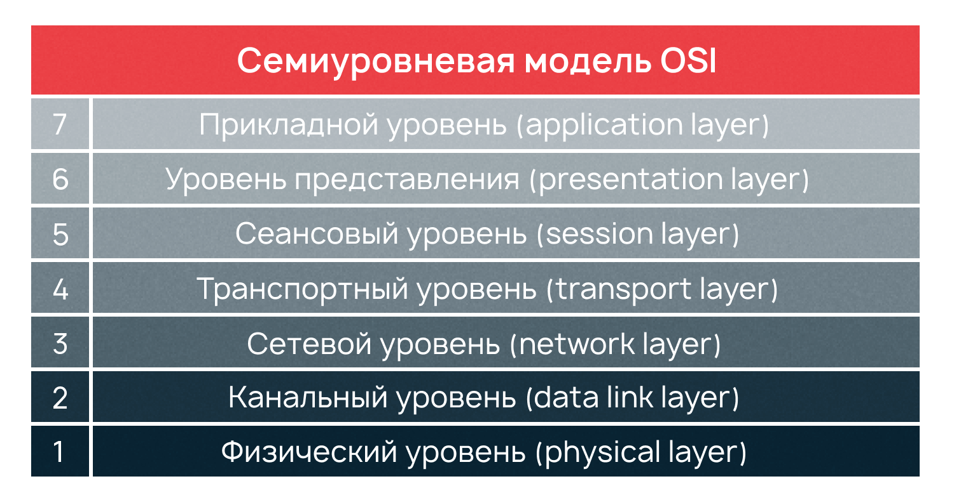
Если в передачи информации случаются сбои, модель помогает быстрее и легче локализовать проблему на конкретном уровне и значительно ускорить процесс восстановления работоспособности системы.
Модель OSI является эталонным стандартом, но на данный момент она устарела, поскольку современные протоколы работают сразу на нескольких уровнях модели OSI. На смену модели OSI пришла модель TCP/IP, на основе которой работает большая часть устройств в современном мире.
TCP/IP — модель, на которой работает сеть Интернет
Модель TCP/IP помогает понять принцип работы и взаимодействия узлов в сети Интернет. Ее название включает в себя два основных протокола, на которых построен интернет. TCP/IP расшифровывается как Transmission Control Protocol/Internet Protocol, или протокол управления передачей (данных)/интернет-протокол.
Модель используется во всем современном интернете, новые сетевые протоколы разрабатываются с опорой на модель TCP/IP. Например, подключаясь к сайту Selectel, вы используете протоколы IP, TCP и HTTPS, которые работают в рамках упомянутой модели.
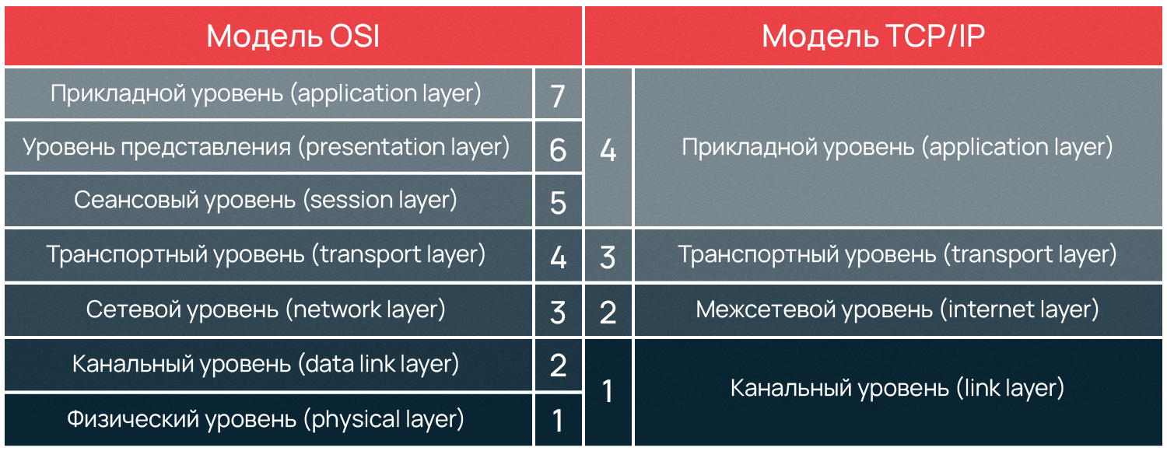
Подробнее о модели TCP/IP можно прочитать в блоге.
Далее мы рассмотрим основные протоколы межсетевого, транспортного уровней, а также уровня приложений. Именно с ними мы сталкиваемся чаще всего, анализируя какие-либо проблемы в сети или на сервере.
Протоколы транспортного уровня: краткое описание
TCP — протокол обмена сообщениями в сети Интернет
TCP помогает устройствам в сети обмениваться сообщениями. Он работает на четвертом, транспортном, уровне модели OSI.
Для передачи информации происходит дробление исходного файла на части, которые передаются получателю, а далее собираются обратно. Например, человек запрашивает веб-страницу, далее сервер обрабатывает запрос и высылает в ответ HTML-страницу при помощи протокола HTTP. Он, в свою очередь, запрашивает уровень TCP для установки требуемого соединения и отправки HTML-файла. TCP конвертирует данные в блоки, передавая их на уровень TCP пользователя, где происходит подтверждение передачи.
Свойства протокола TCP:
- Система нумерации сегментов (Segment Numbering System). TCP отслеживает передаваемые или принимаемые сегменты, присваивая номера каждому из них. Байтам данных, которые должны быть переданы, присваивается определенный номер байта, в то время как сегментам присваиваются порядковые номера.
- Управление потоком. Эта функция ограничивает скорость, с которой отправитель передает данные. Это делается для обеспечения надежности доставки. Получатель постоянно сообщает отправителю о том, какой объем данных может быть получен.
- Контроль ошибок. Данная функция реализуется для повышения надежности путем проверки байтов на целостность.
- Порт источника и порт назначения. Протокол TCP использует специальные порты для связи различных протоколов. Например протокол SSH использует 22й порт, HTTP — 80, HTTPS — 443, Gopher — 70. Все порты делятся на три диапазона — общеизвестные (0—1023), зарегистрированные (1024—49151) и динамические (49152—65535).
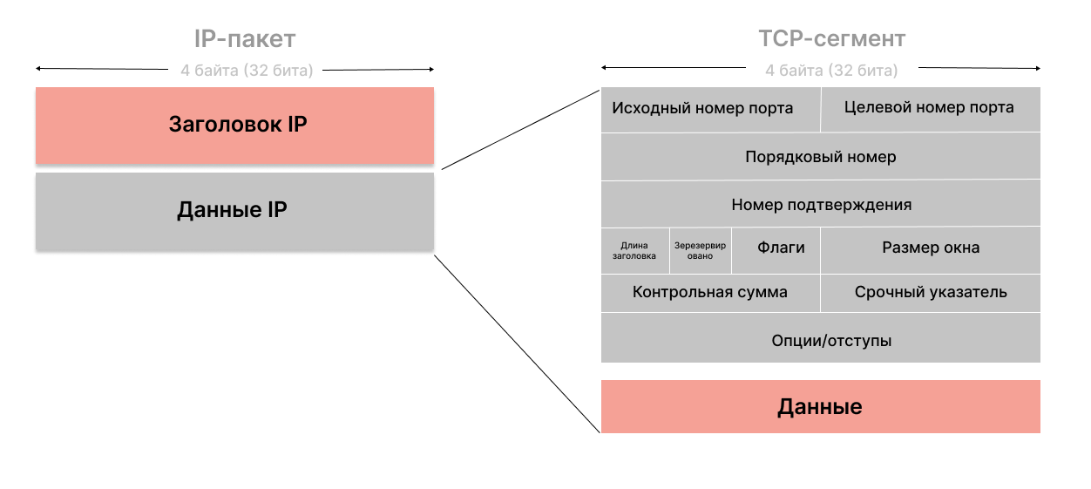Структура пакета при работе протокола TCP/IP.
UDP — аналог TCP: описание отличий в поведении протокола в сети
В отличие от протокола ТСР User Datagram Protocol обеспечивает передачу данных без получения подтверждения от пользователя о результате действия. Благодаря этому достигается большая скорость работы и передачи данных в ущерб надежности и безопасности.
Особенности протокола диктуют специфику его применения. Так, он подходит для приложений, например, Skype, Discord и другие, которые работают в реальном времени и где задержка передачи данных может быть проблемой. Также его предпочтительно использовать в приложениях с большим количеством подключенных клиентов — например, в играх, голосовых или видеоконференциях, а также при потоковой передаче мультимедиа.
UDP работает путем сбора данных в UDP-пакете и добавления в пакет собственной информации заголовка. Заголовок UDP включает четыре поля, объем которых составляет 2 байта каждый: номер порта источника, номер порта назначения, длина заголовка и контрольная сумма блока.
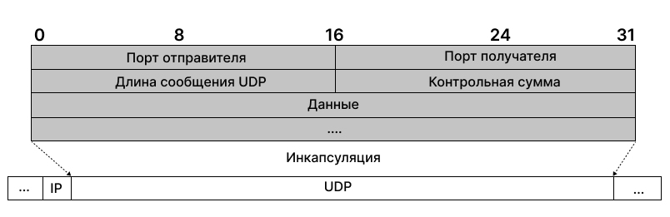Примерно так выглядит заголовок UDP.
Протокол UDP любят злоумышленники при организации DDOS — или DOS-атак. Из-за того, что данный протокол не требует подтверждения от сервера, открывается возможность просто «залить» сервер запросами. Стандартная атака подразумевает отправку большого количества дейтаграмм. Это заставляет сервер отвечать на каждый из них, расходуя вычислительные мощности.
SCTP — протокол передачи управления потоком
Еще один протокол, который относится к транспортному уровню. SCTP обеспечивает надежную последовательную передачу данных. Поддерживает многоадресное соединение, когда один или оба конечных узла могут состоять из более чем одного IP-адреса. Это обеспечивает прозрачное переключение между резервными сетевыми путями.
SCTP аналогичен протоколам UDP и TCP, которые обеспечивают функции транспортного уровня для некоторых интернет-приложений. Так как преимущество протокола SCTP — в быстром переключении между интерфейсами, на него переходят только компании, для которых критична недоступность приложений. SCTP работает поверх бесконтактной пакетной сети, такой как IP, и поддерживает передачу данных в случаях с одним или несколькими IP.
RTP — транспортный протокол реального времени
Real-time Transfer Protocol — это протокол, который используется при передаче потокового аудио и видео и применяется при передаче голоса преимущественно в IP-телефонии. RTP применяется в совокупности с протоколом управления RTCP. Когда RTP транслирует медиа, RTCP применяется при анализе статистик QoS (Quality of Service) и обеспечивает синхронизацию разных потоков. RTP отправляется и принимается с помощью четных номеров портов, а RTCP использует нечетные номера.
Также протокол считают главным стандартом, применяемым при передаче аудио и видео по IP-сети. Поскольку RTP может осуществлять ее нескольким конечным адресатам одновременно при помощи многоадресной IP-рассылки.

Выделенные серверы для pet-проектов
От 800 ₽/мес.

Протоколы межсетевого уровня: краткое описание
Интернет-протокол и IP-адреса
Internet Protocol (IP) — это наиболее простой протокол, объединивший отдельные компьютеры в глобальную сеть. Главной его задачей является маршрутизация дейтаграмм — определение маршрута следования пакетов по узлам сети. Каждое устройство — ваш ПК, принтер и т.д. — имеет IP-адрес, чтобы данные попадали к нужному адресату. Так, например, отправленный на печать файл не окажется вместо принтера в личном ПК вашего коллеги.
В качестве минусов протокола можно отметить низкую надежность. Он не определяет факт передачи пакета и не контролирует целостность данных. IP просто осуществляет пересылку.
Для пересылки пакетов необходимо определить, на какой порт отправить пакет. Для этого протокол имеет свою систему адресации. В качестве адресов выступает 32-битные (IPv4) или 128-битные (IPv6) адреса. Перед отправкой пакета в него добавляются header (заголовок) и payload (данные для доставки).
IPv4 является 32-разрядной системой, состоящей из четырех разделов (123.123.123.123). Он поддерживает до 4 294 967 296 адресов и является протоколом по умолчанию. Основным его преимуществом является простота. В недостатках — ограниченное адресное пространство, также называемое «исчерпанием адресов».
IPv6, напротив, — 128-битное адресное пространство, которое обеспечивает приблизительно 2^128 степени адресов. Формат записи состоит из восьми разделов, в каждый из которых записывается четыре 16-ричных цифры. Недостаток протокола — в сложности сетевого администрирования. При аренде сервера или виртуальной машины в Selectel выдается IPv4, однако можно запросить и IPv6-адреса, в облаке на базе VMware выдаются только IPv4-адреса.
Один из основных протоколов, который работает поверх IP, — это протокол TCP, из-за чего его часто обозначают как TCP/IP. Но это не единственный протокол, который является частью интернет-протокола.
ICMP — протокол управляющих сообщений в сети
Задача протокола — диагностика проблем при взаимодействии устройств. Он определяет, достигли ли данные места назначения или нет.
Основная цель ICMP — сообщать об ошибках. Если какие-либо данные не попали по назначению, ICMP генерирует ошибки для обмена с отправляющим устройством. Например, если объем передаваемых данных слишком велик для маршрутизатора, маршрутизатор отбросит пакет и отправит ICMP-сообщение исходному источнику данных.
Как и в случае UDP, протокол ICMP можно использовать для сетевых атак, таких как ICMP flood и ping of death, где главный прием — генерация большого количества ICMP-сообщений.
OSPF — протокол маршрутизации состояния канала сети
Open Shortest Path First используется для поиска наилучшего пути между исходным и конечным маршрутизатором. Работает на межсетевом уровне модели OSI.
После настройки OSPF будет анализировать соседние маршрутизаторы и собирать все доступные данные о состоянии канала для построения топологической карты всех доступных путей в своей сети. Затем он сохранит информацию в своей базе данных топологии, также известной как База данных состояния канала (LSDB).
На основе собранной информации он вычислит наилучший кратчайший путь к каждой доступной подсети/сети, используя алгоритм под названием Shortest Path First (SFP).
Протоколы прикладного уровня: краткое описание
FTP — протокол передачи данных в сети
FTP — это клиент-серверный протокол, который использует два канала для передачи данных: командный, управляющий процессом передачи, и транспортный, непосредственно передающий информацию. Для FTP-протокола устройство конечного пользователя называется локальным хостом, а второй компьютер — удаленным хостом, играющим роль сервера. Для работы протокола требуется его правильная настройка со стороны хоста и специальный клиент на локальном хосте.
Что такое и для чего нужен SFTP
Описание работы протокола в сети Интернет
Пользователю нужно войти на FTP-сервер. Здесь нужно учитывать, что некоторые серверы разрешают доступ к части или всем своим данным без авторизации. Это называется «анонимным FTP». При этом файлы с сервера можно будет только передавать на компьютер клиента.
Далее клиент начинает диалог с сервером — запрашивает разрешение на изменение файлов на сервере. Использую авторизованный FTP-клиент, можно скачивать файлы с сервера, отгружать их на него и выполнять другие манипуляции.
FTP-сессии работают в двух режимах — активном и пассивном:
- При активном режиме сервер после инициализации, путем вызова командного канала, открывает транспортный канал и начинает передачу данных.
- При пассивном режиме сервер при помощи командного канала отправляет клиенту данные, требующиеся для открытия канала передачи данных.
Из-за того, что клиент создает все подключения в пассивном режиме, этот протокол хорошо подходит для работы с брандмауэрами.
DNS — справочник сети Интернет
Браузеры взаимодействуют между собой через IP-адреса. Люди, пытаясь подключиться к сайту, используют его доменное имя — например, https://selectel.ru/. Domain Name System преобразует домены в IP-адреса, чтобы сделать возможной загрузку интернет-ресурса через браузер. Каждому устройству в сети назначается свой IP-адрес, который используется другими устройствами для подключения к нему, а DNS-сервер позволяет людям не запоминать их.
На данный момент существуют четыре основных DNS-сервера, которые участвуют в загрузке веб-страниц:
- DNS recursor — своеобразный справочник, отвечающий за прием запросов от компьютеров пользователей, например, приложений браузеров;
- Root nameserver, или корневой сервер, является первым в процессе конвертации имени хоста в IP-адрес и позволяет получить список DNS-серверов.
- TLD nameserver — следующий шаг при поиске IP; хранит информацию про все доменные имена с общим расширением (.ru, .com и т.д.);
- Authoritative nameserver дает окончательные ответы на запросы о DNS.
HTTP(S) — протокол передачи гипертекста
HTTP является основой интернета и используется для загрузки веб-страниц с использованием гипертекстовых ссылок. Относится к прикладным протоколам и работает поверх других уровней стека сетевых протоколов.
Обычно принцип передачи данных по протоколу HTTP включает в себя компьютер клиента (например, ваш ПК), отправляющий запрос на сервер, который затем возвращает ответ. Каждый HTTP-запрос включает в себя ряд закодированных данных, содержащих различную информацию, в том числе:
Подробнее про HTTP-запросы
- версию HTTP,
- URL-адрес,
- метод HTTP-запроса — указание на ожидание запроса от сервера (например, PUT- и GET-запросы),
- заголовок — он передает основную информацию о запросе и содержит пары ключ-значение,
- тело запроса (опционально, это любая отправляющаяся информация).
После получения запроса сервер должен дать ответ. В его стандартную структуру входят: код состояния, заголовок и тело ответа.
Код состояния HTTP-запроса — это трехзначные коды, которые, как правило, указывают на успешность его выполнения. Они разбиваются на пять основных блоков:
- 1xx* Информация (Informational),
- 2хх Успешность выполнения (Success),
- 3хх Перенаправление (Redirection),
- 4xx Ошибка клиента (Client Error),
- 5xx Ошибка сервера (Server Error),
*ХХ обозначают цифры от 00 до 99.
Аналогично запросу, ответ имеет заголовок, который содержит различную информацию — например, язык отправляемых данных. В большинстве случаев там содержатся HTML-данные, которые веб-браузер клиента преобразует в страницу.
При разговоре про HTTP нельзя не упомянуть важный аспект — незащищенность протокола. При передаче данных все происходит открыто, в результате чего злоумышленник может перехватить данные. Для исключения этой проблемы был разработан протокол HTTPS. Подробное сравнение этих протоколов есть в нашем блоге.

Загляните в IT-задачник
Разбираем задания, которые предлагают на собеседованиях и турнирах.

SSH — основное средство подключения к серверам
SSH, или Secure Shell, — это защищенный протокол, который используется как основное средство подключения к серверам. С помощью него при подключении к серверу пользователь входит в уже существующую учетную запись, где выполняются все отправленные команды.
Данное соединение реализовано по схеме «клиент-сервер». Для его создания на удаленном устройстве должна быть запущена программа, называемая демоном. Демон выполняет подключение к определенному сетевому порту, проверяет подлинность запросов на подключение и создает соответствующую среду, если пользователь вводит правильные учетные данные. Также со стороны клиента должно быть установлено соответствующее ПО.
В панели управления Selectel пользователь может загрузить собственный SSH-ключ для повышения надежности и безопасности подключения или сгенерировать его на месте. Подробнее — в документации Selectel.
Устаревшие протоколы: Telnet, Gopher, FTP
На сегодняшний день существует более 7 000 тысяч различных протоколов. Сеть постоянно развивается, поэтому некоторые протоколы устаревают — например, Gopher, FTP, Telnet. Последний рассмотрим подробнее.
Telnet — это старый, но очень надежный протокол связи. Первоначально он был разработан как символьно-ориентированный протокол эмуляции терминала, используемый в среде UNIX. Сегодня Telnet широко используется для системного администрирования маршрутизаторов, коммутаторов и удаленных серверов, а также для базовой текстовой связи, в которой графика не требуется.
Заключение
В данной статье мы рассмотрели популярные протоколы взаимодействия устройств и программ в сети. В реальной жизни на одном только вашем ПК используются сотни протоколов, поскольку каждый выполняет определенные задачи. Узнать о задачах и принципах работы протокола можно в специальном документе, который называется RFC-стандартом.

Что такое операционная система
Читайте нашу статью, если хотите разобраться, что это такое — операционная система, зачем она нужна и каких видов бывает. Также мы расскажем, сколько операционных систем в мире и какие операционные системы используются на серверах.
Что такое операционная система
Операционная система (ОС, Operating system, OS) — это специальный набор программ, благодаря которому все системы компьютера взаимодействуют как между собой, так и с пользователем. Простыми словами, операционная система – это основа, без которой невозможно работать ни с одной программой на компьютере. Приложения и сервисы (например, текстовые редакторы, таблицы, интернет-браузеры, базы данных) просто не запустятся, если на компьютере не будет ОС.
Можно выделить следующие основные функции OS:
- обеспечивает взаимодействие всего оборудования компьютера (от клавиатуры и мышки до Wi-Fi соединения) с помощью драйверов;
- обеспечивает взаимодействие между приложениями и оборудованием с помощью аппаратных драйверов;
- выделяет ресурсы для выполнения всех запущенных на компьютере задач;
- распределяет ресурсы между процессорами и ядрами, а также внутреннюю память между запущенными приложениями.

Структурные компоненты ОС:
- 1.
Ядро — «сердце» ОС. Именно оно контролирует запуск всех программ и компьютерных компонентов.
- 2.
Командный модуль — обеспечивает выполнение команд, поступающих от пользователя.
- 3.
Набор драйверов — система специальных программ для корректной работы ОС.
- 4.
Сервисные утилиты — дополнительные програмы для выполнения различных задач.
- 5.
Оболочка — графический интерфейс ОС, именно его видит пользователь компьютера.
Операционные системы предназначены не только для работы на ПК и ноутбуках, но и для смартфонов, планшетов, смарт-часов, смарт-телевизоров, маршрутизаторов и других электронных устройств.
Виды операционных систем
В общем смысле все ОС можно классифицировать на две основные группы: Windows и UNIX-подобные. Также OS делят на такие типы, как:
- текстовые и графические,
- платные и бесплатные,
- 32-битные и 64-битные,
- мобильные и десктопные,
- с открытым исходным кодом и с закрытым.
Самые популярные на сегодняшний день операционные системы: Windows, Linux, MAC OS и Android. Рассмотрим их подробнее.
- 1.
Microsoft Windows. Позволяет запускать несколько приложений одновременно и свободно переключаться между ними в процессе использования. ОС отличается широким функционалом, простотой и доступностью применения. Разработаны операционные системы для персональных компьютеров и ОС для сервера.
- 2.
Linux. Универсальная система, которая содержит все необходимые программы для работы с текстами и изображениями. Разработаны версии для персональных компьютеров и серверов. Существенным бонусом для пользователей служит бесплатное распространение ОС.
- 3.
MAC OS. Специальная ОС, созданная для компьютеров компании Apple. Привлекает стабильностью работы, надежностью в использовании и интуитивно понятным интерфейсом.
- 4.
Android. ОС, разработанная на основе ядра Linux, которая предназначена для работы смартфонов, нетбуков, планшетов, смарт-часов и других девайсов.
Чем отличается серверная операционная система от обычной
Серверная операционная система управляет аппаратным и программным обеспечением сервера и обеспечивает его корректную работу. От пользовательской она отличается:
- возможностью использовать инструменты администрирования: на серверной ОС можно использовать диспетчер серверов, управление учетными записями пользователей, систему динамического распределения IP-адресов, файловый сервер и другие инструменты.
- минимальными системными требованиями: например, пользовательская ОС Windows потребляет от 300 МБ до 2 ГБ оперативной памяти, поэтому на компьютере должно быть минимум 4 ГБ. А чтобы установить на компьютер серверную ОС, потребуется уже минимум 32 ГБ.
- типом оболочки: например, на Linux пользовательская ОС имеет графическую оболочку, а серверная ОС имеет текстовую.
Особенности и функционал серверной ОС определяют ее более высокую стоимость, по сравнению с версиями для персональных компьютеров.
Серверные операционные системы
В настоящее время самые популярные серверные ОС – это Microsoft Windows, Linux (Ubuntu, Debian, CentOS), Enterprise Linux от Red Hat и Free BSD.
- 1.
Microsoft Windows. Версии Windows Server 2016, Windows Server 2019 и Windows Server 2022 соответствуют всем запросам системных пользователей и обладают усиленной системой безопасности. ОС доступна только по лицензии и чувствительна к вирусным программам.
- 2.
Ubuntu. При определенных навыках система настройки не вызовет затруднений. Эта ОС требует значительно меньше ресурсов, проста в обслуживании и абсолютно универсальна. Чаще всего используется для серверов с небольшой нагрузкой.
- 3.
Debian. Дистрибутив Linux, которому отдали предпочтение многие компании. При определенных навыках работы с unix-подобными системами не вызывает никаких затруднений в администрировании. Среди несомненных преимуществ ОС стоит отметить возможность переустановки отдельных компонентов без потери настроек. Подробнее о системе можно прочитать в статье Что такое Debian.
- 4.
CentOS. Бесплатный дистрибутив Linux, который привлекает сисадминов своей стабильностью и широко используется в качестве платформ для web-серверов.
- 5.
Enterprise Linux. Еще одна система на основе Linux, которая нашла свое максимальное применение в глобальных проектах, крупных компаниях и корпорациях. Отличается высокой производительность, но за ее использование придется заплатить.
- 6.
FreeBSD. Unix-подобная операционная система, которая часто используется для web-серверов. Одна из старейших сетевых ОС, существует целый ряд ее версий. Привлекает высокой производительностью, безопасностью и тем, что за ее использование не нужно платить. Подробнее читайте в статье Чем FreeBSD отличается от Linux.
Также наш обзор можно дополнить ОС Solaris, которая сейчас принадлежит компании Oracle. Она отличается высокой производительностью и невысокой платой за использование.
Итак, теперь вы понимаете, для чего нужна операционная система и при выборе будете ориентироваться на следующие критерии: назначение, безопасность, надежность, удобство администрирования и стоимость.
Типы операционных систем
Операционные системы можно разделить на несколько основных типов:
Десктопные операционные системы:
- Примеры: Microsoft Windows, macOS (ранее Mac OS X), Linux (различные дистрибутивы).
- Рассчитаны на персональные компьютеры и ноутбуки.
- Предназначены для использования конечными пользователями и обеспечивают интерфейс для запуска прикладных программ.
Мобильные операционные системы:
- Примеры: Android, iOS (Apple), HarmonyOS (Huawei), KaiOS и др.
- Разработаны специально для мобильных устройств, таких как смартфоны и планшеты.
- Обладают оптимизированным пользовательским интерфейсом и функциями, связанными с мобильными приложениями.
Серверные операционные системы:
- Примеры: Windows Server, Ubuntu Server, CentOS, Red Hat Enterprise Linux.
- Предназначены для установки на серверах и обеспечивают функциональность, необходимую для управления сетевыми ресурсами, хранения данных, обеспечения безопасности и управления сетевой инфраструктурой.

«IT-специалист с нуля» наш лучший курс для старта в IT
Подробнее
«IT-специалист с нуля» наш лучший курс для старта в IT
Выберите IT-профессию за один день
Бесплатный профориентационный проект
Пройдите тест и определите ваше направление в IT. Выигрывайте призы, получайте подарки и личный план развития через бесплатные гайды и карьерную консультацию
Участвовать бесплатно

Выберите IT-профессию за один день
Функции операционной системы
Операционная система выполняет ключевые функции, обеспечивающие стабильную и эффективную работу компьютерной техники. Рассмотрим основные из них:
- Руководство загрузкой процессора.
ОС распределяет вычислительные задачи между ядрами процессора, гарантируя, что каждое из них загружается равномерно. Это позволяет системе избегать перегрузок и обеспечивает быструю обработку задач.
- Управление свободными ресурсами памяти.
Операционная система отвечает за контроль оперативной и постоянной памяти. Она выделяет необходимое количество памяти для запуска и работы программ, освобождает её после завершения задач, а также предотвращает конфликты при доступе нескольких процессов к одним и тем же областям памяти.
- Установка и обновление приложений и программ.
ОС предоставляет инструменты для безопасной и удобной установки программного обеспечения. Она также контролирует процесс обновления, обеспечивая совместимость новых версий приложений с системными компонентами.
- Распределение потоков процессов и поддержка многозадачности.
Система эффективно управляет потоками выполнения задач, что позволяет одновременно запускать несколько приложений или процессов. Например, пользователь может слушать музыку, работать с текстовым редактором и загружать файлы из интернета без снижения производительности.
- Графический интерфейс и взаимодействие с пользователем.
Каждая операционная система имеет уникальную графическую оболочку, которая служит для комфортного и интуитивного взаимодействия пользователя с компьютером. Элементы интерфейса, такие как окна, панели управления и кнопки, делают использование техники простым и понятным, даже для неопытных пользователей. Интерфейс также определяет визуальный стиль системы, что делает её узнаваемой среди других.
Читайте такжеКурс на импортозамещение: 5 российских операционных систем
Популярные операционные системы для ПК
Windows
Первая популярная ОС была из семейства Windows. Вышедшая в 1995 году версия отличалась узнаваемым интерфейсом и облегчала работу пользователей. Раньше для работы с ПК им было нужно знать набор команд. Windows 95 предполагала работу с мышью, обеспечивала легкое взаимодействие с программами и сделала компьютеры доступными для большого количества новых пользователей. Сейчас Windows часто критикуют за активное расходование ресурсов компьютера или низкую стабильность работы, но при этом ОС считается наиболее популярной и установлена у более чем 75 млн человек.
Плюсы
- Стабильная поддержка «железа».
- Дружелюбный интерфейс.
- Легкость установки новых программ.
- Большой выбор программ.
Минусы
- Необходимость постоянной перезагрузки при установке обновлений.
- Возможные сбои в программах при попадании вируса.
- Относительно долгая загрузка ОС.
Linux
Эта ОС создавалась на базе Unix и имеет существенные отличия от Windows. Главное и ключевое — расположение системных файлов. В Windows каждая программа и приложение имеет свою папку, в которой находятся все файлы, отвечающие за их работу. Linux использует другую сортировку: файлы распределяются в зависимости от задачи, которую они выполняют.
Плюсы
- Система бесплатна: ее можно свободно скачать с сайта Linux. Бесплатно и все программное обеспечение.
- Программы можно модифицировать при наличии знаний в программировании.
- Безопасность с точки зрения проникновения в систему вирусов. Вирусы для Linux сложно написать.
- Возможность запуска приложений для Windows с помощью эмуляторов.
Минусы
- Есть проблемы с поддержкой аппаратного обеспечения и внешних устройств (например принтеров), но с каждым обновлением это улучшается.
- Программ и игр для Linux создается мало, поскольку разработчики не готовы вкладываться в бесплатное ПО.
- Чтобы работать с Linux, нужно постоянно самообучаться и совершенствовать знания.

Курс для новичков «IT-специалист
с нуля» – разберемся, какая профессия вам подходит, и поможем вам ее освоить
Подробнее
Курс для новичков «IT-специалист с нуля» – разберемся, какая профессия вам подходит, и поможем вам ее освоить
Mac OS
Эта операционная система разработана Apple и предназначена для использования в ее экосистеме. История происхождения похожа на историю Linux с единственным отличием — Mac OS платная.
Плюсы
- Возможность создать архитектуру под определенную экосистему и дорабатывать ее до совершенства.
- Эффективность в расходовании оперативной памяти и взаимодействии с «железом».
- Стабильность работы системы.
Минусы
Для Mac OS создается минимум развлекательных программ, в частности игр. Высокая стоимость операционной системы не предполагает ее использование исключительно для развлечений. Это ОС для представителей профессий, которым требуется надежное и быстрое ПО, готовое к высоким и стабильным нагрузкам.
Популярные мобильные операционные системы
Android
Android – самая популярная мобильная операционная система в мире. Разработанная Google, она впервые появилась в 2008 году и за короткое время заняла лидирующую позицию благодаря своей открытости и широкой совместимости с устройствами разных производителей. Сегодня Android используется на миллиардах смартфонов, планшетов, умных часов и других устройств. ОС поддерживает Google Play Store, предоставляя доступ к миллионам приложений.
Плюсы
- Открытая система: возможность изменения и кастомизации интерфейса.
- Большой выбор устройств разного ценового сегмента.
- Широкий ассортимент приложений и игр в Google Play Store.
- Поддержка множества современных технологий, таких как NFC, 5G, и т.д.
Минусы
- Большое количество предустановленного ПО у некоторых производителей.
- Высокая вероятность попадания вирусов или вредоносного ПО из-за открытости системы.
- Зависимость от обновлений со стороны производителей устройств.
iOS
iOS – мобильная операционная система от Apple, впервые представленная в 2007 году вместе с оригинальным iPhone. Система известна своей стабильностью, безопасностью и тесной интеграцией с другими продуктами Apple. В отличие от Android, iOS является закрытой системой и поддерживается только на устройствах Apple.
Плюсы
- Высокий уровень безопасности и защита данных.
- Оптимизация работы: система идеально адаптирована под устройства Apple.
- Поддержка регулярных обновлений для всех актуальных моделей.
- Интуитивно понятный интерфейс и качественные приложения в App Store.
Минусы
- Высокая стоимость устройств Apple.
- Ограниченная кастомизация интерфейса.
- Меньший выбор бюджетных приложений и игр.
HarmonyOS
HarmonyOS – операционная система, разработанная Huawei. Она появилась в 2019 году как альтернатива Android, особенно для устройств Huawei, после санкций, ограничивших доступ компании к Google-сервисам. Эта ОС создавалась с упором на работу в экосистемах «умного дома».
Плюсы
- Оптимизация для работы с различными устройствами Huawei (смартфоны, планшеты, умные часы).
- Быстрая интеграция с экосистемой умных устройств.
- Хорошая производительность на устройствах Huawei.
Минусы
- Ограниченное количество приложений в AppGallery по сравнению с Google Play и App Store.
- Пока система поддерживается в основном только устройствами Huawei.
- Сложности с доступом к привычным сервисам Google на устройствах.
Как выбрать операционную систему
Windows. Подойдет, если вам нужна простая и надежная ОС для личного и профессионального использования.
Linux. Подойдет, если вы хотите регулярно обучаться чему-то новому, экспериментировать, буквально создавать операционную систему под себя. Это хороший тренажер для тех, кто хочет попробовать себя в программировании. К тому же ОС бесплатна. Очень часто пользователи устанавливают на разных жестких дисках Windows и Linux одновременно.
Mac OS. Подойдет, когда работа со сложными и энергозатратными программами — ваш основной источник дохода. Несмотря на то что эта операционная система создана Apple, она отличается от других продуктов компании, рассчитанных на массового потребителя. Mac OS — операционная система, созданная профессионалами для профессионалов.

Скрипт
Скрипт, или сценарий, — это небольшая программа, которая выполняет конкретную задачу. Обычно у скриптов нет своего визуального интерфейса: это код, который запускается по команде, отрабатывает, совершает нужные действия и завершается. Обычно такие программы нужны, чтобы автоматизировать повторяющиеся действия.
Скрипты появились в прошлом веке и изначально представляли собой наборы указаний для старых компьютеров: они описывали какую-то задачу, которую должна была выполнить операционная система. С тех пор сфера их использования сильно расширилась. Теперь это не только командные оболочки для ОС — скрипты используются везде. Они есть на сайтах, внутри крупных систем и в некоторых офисных документах. Обычно их записывают в файлы, которые исполняются на стороне браузера, сервера или другой системы.
Создавать скрипты можно почти на любом языке программирования, но некоторые подходят для этого лучше других. Такие языки называются скриптовыми. Мы подробнее поговорим о них в одном из следующих блоков.
Где применяются скрипты
Сейчас скрипты используются почти в любой области разработки. В первую очередь это веб: одни скрипты отвечают за выполнение действий на «внешней» стороне сайта, другие — занимаются отправкой и обработкой данных с сервера и обратно. Но сайты — далеко не единственная сфера применения скриптов.
Скрипты можно использовать для автоматизации повседневных действий в любой отрасли. Если речь о разработке — написанный под конкретные задачи сценарий может обрабатывать данные, рисовать график на основе входной информации, связываться с сервером, анимировать дизайн сайта или делать что-то еще. Но и в офисной работе с документами, и в рекламе есть место скриптам. Их пишут программисты или сами работники офиса.
Кто работает со скриптами
В большинстве случаев — разработчики разных направлений, но не только. Скрипты могут писать системные администраторы, DevOps, сетевые инженеры, тестировщики, специалисты по анализу данных и так далее. А еще — белые хакеры: вредоносный код часто тоже является скриптом, просто задачи у него специфические.
Умение написать скрипт пригодится и офисному работнику, и менеджеру по рекламе. Этим людям часто приходится работать с большими объемами данных, и будет удобно, если сценарий выполнит рутинные действия за них.
Что такое скриптовые языки программирования
В теории написать скрипт можно почти на любом языке программирования, кроме совсем узкоспециализированных. Но если язык не скриптовый, это будет неудобно и неэффективно. Четких критериев скриптового языка нет, хотя часто выделяют косвенные:
- это обычно языки, которые интерпретируются, а не компилируются;
- типизация у них чаще динамическая, то есть тип переменной присваивается «на лету», а не жестко закрепляется в момент создания;
- они не требуют долгой настройки среды и окружения: файл со скриптом легко запустить, например из командной строки или браузера.
Примеры скриптовых языков
Самый популярный скриптовый язык сегодня — JavaScript. Его понимают все современные браузеры, поэтому JavaScript активно используют в вебе, при разработке интернет-сайтов. На втором месте по популярности — Python. Его применяют более широко, в том числе в машинном обучении и анализе данных. Еще есть PHP — на нем пишут скрипты для «серверной» стороны сайта.
Существуют специализированные внутренние скриптовые языки, которые работают в какой-то большой системе. Например, свой язык есть у AutoCAD: на нем можно отдавать команды программе. Или у MATLAB: на нем пишутся скрипты для решения сложных математических задач. А в Microsoft Office встроен Visual Basic: на нем можно писать скрипты для работы с документами, таблицами и презентациями. Такие сценарии называются макросами.
Никуда не делись и изначальные скрипты — те, которые выполняются внутри операционных систем. Тут тоже есть свои языки. Для Unix и Linux это Bash и Shell, а для Windows — PowerShell. Эти языки работают внутри ОС, писать на них команды можно в консоли, а можно создавать отдельные файлы со скриптами и запускать их.
Какие задачи выполняют скрипты
Вот только несколько примеров заданий, которые можно переложить с живого человека на скрипт. А иногда эти действия вообще не сможет выполнить никто, кроме программы, например запуск анимации на сайте или отправка данных серверу.
Выполнение рутинных действий, автоматизация. Например, нужно быстро заменить в тексте все кавычки-лапки на кавычки-елочки. Или взять информацию из файла или базы, чтобы сгенерировать в другом месте что-то еще. Или обработать разнородные данные… Все это можно сделать и руками, но будет долго и неэффективно. К тому же легко что-то пропустить и ошибиться. Проще написать и запустить скрипт.
Действия пользователя на сайте. Во фронтенде — отрасли разработки, которая занимается «передней», видимой пользователю частью сайта, — без скриптов никуда. Почти все интерактивные, динамические действия на сайте, которые вам доступны, выполняются за счет скриптов. Вы выполняете какое-то действие — скрипт запускается.
Сайт может работать и без скриптов: такие действия, как отправка формы или переход по ссылке, возможны без их использования. Но всплывающие окна, автокоррекция формата даты, подсказки в поиске и многое другое — это всё скрипты.
Подгрузка контента. Еще одна важная роль скриптов на сайте — подгружать контент. Например, когда вы листаете ленту в соцсети, в какой-то момент внизу автоматически подгружается больше постов. Это тоже происходит с помощью скриптов: они загружают больше контента, когда совершается действие — пользователь доходит до низа экрана. Если бы такого не было, вам пришлось бы переходить по ссылкам-страницам или соцсеть бы постоянно зависала, пытаясь подгрузить огромное количество контента разом.
Динамические элементы дизайна. Скрипты можно использовать для украшения. Так, с их помощью работают интерактивные элементы дизайна. Например, когда пользователь вводит во всплывающем окне некорректные данные, оно «трясется» — проигрывает анимацию. Она запускается по скрипту. Или на сайте есть элемент, который анимируется, если на него нажать, — это тоже скрипт. Еще более распространенный пример — динамическое меню: оно появляется, если пользователь кликнет на иконку или наведет на нее курсор.
Так можно делать не только на сайтах, просто веб — одна из наиболее популярных отраслей использования сценариев.
Продвижение и реклама. Огромное количество маркетинговых функций работает с помощью скриптов. Например, всплывающее окно с лотереей, которое показывается пользователю, когда он заходит на коммерческий сайт. Вся лотерея работает на скриптах. Или реклама в виде мини-игры на JavaScript, или красивые переходы от одного рекламного предложения к другому — всё это скрипты.
Можно создавать сценарии, которые имитируют действия пользователя на сайте: так делают, например, для теста юзабилити. Можно автоматически публиковать статьи, настраивать кампании, собирать статистику по рекламе и продвижению, оптимизировать страницу под SEO и делать многое другое.
Скрипты и плагины
Скрипты не стоит путать с плагинами. Кажется, будто их функции схожи, но нет. Скрипт — это маленькая программа, в нем обычно ничего нет, кроме строчек программного кода. Он не зависит от основной системы — только от языка программирования. Если понадобится изменить скрипт, можно будет просто его переписать.
А плагин — это полноценный модуль, часто с собственным графическим интерфейсом. Он подключается к определенной системе и ориентирован только на нее. Сам по себе он не запустится, к тому же больше весит и хуже модифицируется.
Готовые и самописные скрипты
Существуют библиотеки скриптов — в них содержатся сценарии для решения частых задач. Библиотеки обычно бесплатные, достаточно скачать их и подключить нужные части их кода к своему проекту. Это помогает сэкономить время создания скрипта.
Но пользоваться библиотеками не всегда оправданно. Они весят больше, чем один скрипт, созданный вручную, могут «тянуть» за собой разные зависимости, а написанный там код не всегда удобно адаптировать под конкретную задачу. Поэтому скрипты обычно пишут самостоятельно, если задача не совсем шаблонная. А библиотеки используются как вспомогательные инструменты.
Преимущества скриптов
Скорость написания. Скрипт обычно пишется быстро и легко, он небольшой и не требует переписывать всю большую систему. При этом десяток строчек кода может сэкономить несколько часов работы программиста.
Независимость. Сценарий – это независимый блок кода, в отличие от модуля или плагина. Его не нужно подолгу встраивать в основной программный продукт, он может вообще с ним не связываться. Поэтому скрипты довольно безопасны: маловероятно, что их создание и применение сломает что-то в большой системе. Даже если они не будут работать, их можно переписать без ущерба основной программе и запустить снова.
Универсальность. Скрипт можно запустить практически где угодно. Главное, чтобы в этой среде был установлен интерпретатор языка, который отвечает за прочтение и исполнение кода. Например, интерпретаторы JavaScript есть в браузерах, поэтому написанный на этом языке код можно запустить в любом браузере, и он будет работать.
Но обычно скрипты изначально пишут под конкретную платформу, и предполагается, что где-то еще их запускать не будут, поэтому думать о кроссплатформенности при создании почти не надо.
Функциональность. Скрипт по определению ориентирован на конкретное действие, на решение определенной задачи и экономию времени. При этом сценарии очень гибкие. С их помощью можно запрограммировать практически любое действие, даже сложное. Они расширяют возможности систем. Когда скрипты стали активно использовать в вебе, сайты стали красивее и функциональнее: сравните интернет 10 лет назад и сейчас.
Возможность автоматизации. Благодаря сценариям можно не думать о самостоятельном решении рутинных задач. Скрипт сделает все сам и освободит время для более важных задач. Это касается не только разработчиков, но и пользователей: скрипты делают сайт или программу удобнее для них.
Недостатки скриптов
Скорость выполнения. При написании скриптов часто не думают об оптимизации. Исключение — отрасли, где скорость выполнения очень критична. Это логично: если потратить кучу времени на оптимизацию скрипта, можно потерять все его преимущества. Но по этой причине скрипты могут работать не слишком быстро. Особенно если речь идет о каких-то больших действиях. Важен этот минус бывает в вебе: «перегруженный» скриптами медленный сайт неудобен пользователям и мешает SEO.
Вес. Один сценарий обычно весит немного. Но если их несколько и они не оптимизированы, суммарный вес скриптов может быть довольно большим, нагружать браузер и замедлять выполнение всей программы. А пользователи не любят терять время. Если речь о сервисах в интернете, на «тяжелые» блоки кода на сайте ругаются Google и Яндекс. Они могут понизить рейтинг в выдаче, а это вредит SEO-продвижению.
Риск ухудшить юзабилити. Звучит странно: скрипты как раз нужны для юзабилити. Но представьте себе человека, который отключил выполнение сценариев в браузере, чтобы не тратить заканчивающийся трафик, а потом зашел на сайт с динамическим меню. Если разработчик не подумает о таком заранее, человек просто не сможет использовать возможности сайта. Поэтому фронтенд и похожие направления требуют внимательности и умения думать о разных ситуациях, а на скрипты нельзя полагаться всегда.
Блокировка страницы при ошибке. Еще одна вероятная ситуация: скрипт не сработал, и поэтому пользователь не может выполнить нужное ему действие. К счастью, в современных командах разработки очень тщательно проверяют ошибки перед деплоем, то есть публикацией и развертыванием кода. А еще скрипты на веб-странице нельзя размещать в верхней части HTML-документа: если так сделать, они будут подгружаться первыми. Тогда, если что-то пойдет не так, страница не загрузится совсем.
Как начать писать скрипты
Чтобы создавать простые сценарии, не обязательно досконально знать выбранный язык программирования. Для легких задач хватит основ. А вот если вы хотите работать со скриптами профессионально, учиться придется дольше — но зато использовать их «для себя» можно начать быстро. Правда, понадобится освоить несколько вещей.
Мы советуем изучить синтаксис и принципы языка, а конкретно для написания скриптов — принятые практики и паттерны их построения. Это поможет научиться сразу писать хорошо. Если вы хотите в веб, понадобится понять, как работают сайты и как устроены страницы. Это уже компьютерная грамотность, ей тоже можно обучиться. А для работы в продвижении нужно узнать больше про алгоритмы Google и Яндекса, маркетинг и рекламу.
Можно воспользоваться туториалами в сети, документацией языка, образовательными статьями и учебниками. А можно записаться на курсы — и получить знания для входа в новую профессию.

